코로나로 인한 대중교통 운행 감축에 따른
서울 지하철 역별 퇴근 승하차 수 변화 비교
2017104039 컴퓨터공학과 한서흔

요 약
신종 코로나 바이러스 감염 확산이 거세지는 탓에 사회적 거리 두기 단계가 강화됨에 따라, 서울특별시에서는 심야 시간대 이동 최소화를 유도하기 위해 대중교통의 운행 감축을 시행하였다. 해당 연구에서는 대중교통의 운행 감축에 따라 퇴근 시간대의 승객 수가 증가했으리라 예측하고, 서울특별시의 역별 지하철 승하차 승객의 중심성 순위를 파악하여 상위 역들에 대해 대중교통의 운행 감축에 따른 퇴근 시간대 별 인원수를 운행 감축 이전과 비교하여 조사하기로 한다.

1. 서론
1.1. 연구배경
최근 신종 코로나 바이러스 감염 확산이 거세지는 탓에 사회적 거리 두기 단계가 강화됨에 따라, 서울특별시에서는 심야 시간대 이동 최소화를 유도하기 위해 대중교통의 야간 감축을 시행하였다. 오후 10시 이후 야간∙심야 시간의 지하철 혼잡도는 코로나 발병 직후인2020년 3월 대비 11월에 약 5배 이상 증가했고, 오후 11시 이후의 심야 시간은 코로나 발병 전인 52%에 근접한 수준까지로 승객이 늘었기 때문이다. 따라서 지난 2021년 7월 8일부터 서울특별시의 시내버스와 마을버스 모두 오후 10시 이후 20% 운행을 감축했으며, 9일부터 서울지하철 또한 오후 10시 이후 20% 운행감축을 시행했다. 야간감축 미시행 시의 기간에 대조하여 밤 10시 이후 승객 수는 버스의 경우 19.2%, 지하철의 경우 40.2% 감소했고, 밤 11시 이후의 이용객은 버스의 경우 25.4%, 지하철의 경우 41.5% 감소했다. 다만 이 관측은 오후 10시 이후의 수치만 측정되었기 때문에 그 이전의 시간대에 해당되는 퇴근 시간대의 승객 수에 영향을 끼쳤는지에 대한 여부가 불분명하다.
따라서 해당 연구에서는 대중교통의 운행 감축에 따라 퇴근 시간대의 승객 수가 증가했으리라 예측하고, 서울특별시의 역별 지하철 승하차 승객의 중심성 순위를 파악하여 상위 역들에 대해 대중교통의 운행 감축에 따른 퇴근 시간대 별 인원수를 운행 감축 이전과 비교하여 연구를 진행하기로 한다.

1.2. 연구목표
해당 연구에서는 지하철을 이용하는 승객들의 당일 퇴근 시간에 해당하는 승하차 수에 대한 연결 중심성을 구하여 서울특별시의 지하철 역별 중심성 순위를 매기고, 중심성 상위 역들에 대해 대중교통 운행 감축 발생 이전과 이후의 시간대 별 인원수 차이를 비교하여 대중교통의 운행 감축에 따라 퇴근 시간대의 승객 수가 증가했으리라는 예측에 대한 결론을 짓는 것을 기본적인 목표로 둔다.
조사 범위에 해당하는 퇴근 시간은 오후5~9시로 설정한다. 대중교통 운행 감축이 진행되지 않았던 기간은 코로나 사태가 본격적으로 발발하기 이전인 2020년 1월 이전의 3개월(2019년 10월~2019년 12월)로 정하고, 대중교통 운행 감축 비율이 적용된 기간 내에서도 지하철을 (1) 오후 9시부터 30%를 감축했던 2020년 12월부터 2021년 2월까지의 기간과 (2) 오후 10시부터 20% 감축을 시행한 2021년 7월부터 9월까지의 기간을 조사하여 비교를 진행한다.
데이터는 서울특별시 사이트에서 제공하는 지하철 역별 승하차 파일을 사용한다. 해당되는 데이터를 그래프로 표현할 수 있도록 Python으로 가공한 파일을 프로그래밍 언어이자 무료 소프트웨어 환경인 R을 통해 중심성을 계산한다. 중심성에 대한 가중치는 이동하는 승객의 수로 두며, (승차 인원 – 하차 인원)으로 계산하여 사용한다. 퇴근 시간 별로 각각 어느 역에서 승객의 이동이 크게 이루어졌는지를 파악한다.
또한 퇴근 시간대의 승하차 인원의 중심성이 가장 자주 나온 해당 두 역의 기간별 승하차 승객 수치를 막대 그래프로 각각 표현하여, 대중교통 운행 감축 발생 이전과 이후의 인원수에 어떤 차이가 발생했는지를 파악하고 예측에 대한 결론을 내린다.

2. 관련연구
2.1. R
R은 1993년 Ross Ihaka와 Robert Gentleman이 개발한 프로그래밍 언어이자 소프트웨어 환경으로, 광범위한 통계 및 그래픽 라이브러리를 보유하고 있다. 오픈 소스로 쓰여졌으며 무료이다. 통계 소프트웨어 개발과 자료 분석에 널리 사용되기 있으며, 패키지 개발이 용이해 통계 소프트웨어 개발에 많이 쓰이고 있다.
R은 다양한 통계 기법과 수치 해석 기법을 지원하고, 사용자가 제작한 패키지를 추가하여 기능을 확장할 수 있다. 핵심적인 패키지는 R과 함께 설치되며, 그래픽 기능으로 수학 기호를 포함할 수 있는 출판물 수준의 그래프를 제공한다. R은 통계 계산과 소프트웨어 개발을 위한 환경이 필요한 통계학자와 연구자들뿐만 아니라, 행렬 계산을 위한 도구로서도 사용될 수 있으며 이 부분에서 GNU Octave나 MATLAB에 견줄 만한 결과를 보여준다. 이는 MS 윈도우, 맥 OS 및 리눅스를 포함한 UNIX 플랫폼에서 이용이 가능하다.
R 및 그 라이브러리는 선형 및 비선형 모델링, 고전 통계 테스트, 시계열 분석 분류, 클러스터링 등 다양한 통계 및 그래픽 기술을 구현한다. R은 기능 및 확장을 통해 쉽게 확장이 가능하고, R의 표준 함수 중 많은 것은 R 자체로 작성되어 있어 사용자가 쉽게 알고리즘을 사용할 수 있다. GNU의 GPL 하에 배포되는 S 프로그래밍 언어의 전통으로 인해 R은 대부분의 통계 컴퓨팅 언어보다 강력한 객체 지향 프로그래밍 기능을 제공한다. 또 다른 장점은, 수학 그래픽을 포함해 고품질의 그래프를 만들 수 있는 정적 그래픽이라는 것이다.

2.2. 중심성
그래프 이론에서 중심성이란 그래프, 혹은 사회 연결망에서 꼭짓점 혹은 노드(node)의 상대적 중요성을 나타내는 척도이다. 이 중심성은 지수로 계산되는데, 이 중심성 지수는 그 계산 방법에 따라 크게 연결 중심성(degree centrality), 근접 중심성(closeness centrality), 매개 중심성(betweenness centrality), 고유벡터 중심성(eigenvector centrality)이 주로 쓰인다.
연결 중심성은 가장 간단한 중심성 척도이다. 한 노드에 연결된 모든 edge의 개수로 중심성을 평가한다. 하지만 단순히 연결 중심성만 가지고는 다른 네트워크끼리 중심성 비교를 수행하기 어려우므로, 정규화를 하여 사용하기도 한다. 근접 중심성은 중요한 노드일수록 다른 노드까지 도달하는 경로가 짧을 것이라는 가정을 기저에 두고 있는 방법이다. 한 노드에서 그 노드를 제외한 다른 노드들까지의 최단 경로의 길이를 평균을 내고, 그 값을 역수로 취한다. 매개 중심성은 노드들 간의 최단 경로를 통해 계산하는 방법이다. 네트워크의 규모에 따라 크기가 달라질 수 있으므로 다른 네트워크와 비교하기 위해서는 정규화가 필요하다. 고유벡터 중심성은 중심성을 계산할 때, 단순히 연결된 노드의 숫자만을 살피는 것이 아닌 다른 노드의 중심성을 반영하여 계산하는 방법이다.

2.3. 관련 연구의 분석 및 보완
관련 연구에서는 연결망 이론을 통해 수도권 지하철 네트워크를 분석했다. 지하철 네트워크 분석을 통해 도시의 구조적 성격을 이해하고 도시의 연계성에 대해 파악하는 연구가 진행되었다. 관련 연구에서는 이미 구축된 수도권 광역 지하철의 구조적∙물리적 특성과 승객들의 통행흐름을 중점적으로 분석했으며 연결 중심성, 위세 중심성, 사이 중심성과 응집성을 분석하여 연구를 진행했다.
해당 연구는 기존 관련 연구에서 수도권 지하철 네트워크를 분석하는 것에서 더 나아가, 현재의 주요 키워드 중 하나인 코로나와 지하철 네트워크를 연관 지어 분석을 진행한다. 또한 대중교통을 이용하는 사람의 수가 몰려있는 출퇴근 시간, 그 중에서도 주제에 맞는 퇴근 시간에 초점을 맞추는 연구를 통해, 특정 시간대에 관한 지하철 대중교통의 승객 수의 중심성을 보다 면밀히 파악하고 승객 수의 변동이 일어난 원인을 찾아보는 방향으로 연구가 진행되었다.

3. 프로젝트 내용
3.1. 시나리오
코로나 사태가 발발하기 이전인 2020년 1월 이전의 3개월(2019년 10월~2019년 12월), 대중교통 운행 감축 비율이 적용된 기간 내에서 (1) 2020년 12월부터 2021년 2월까지의 기간과 (2) 2021년 7월부터 9월까지의 기간까지 총 3가지로 분류되는 기간에 포함되는 서울특별시 지하철 역별 승하차 파일을 서울특별시 사이트에서 제공받아 Python으로 가공한다.
가공한 데이터를R을 통해 연결 중심성을 계산하여, 해당되는 기간 동안의 값을 지하철 노선 그래프를 통해 나타낸다. 이때 중심성의 가중치는 해당 역의 승하차 인원의 차로 두고, 퇴근 시간을 오후 5~9시로 두어 특정 시간대의 범위를 설정한다. 퇴근 시간에 해당되는 각 역들의 중심성을 계산하여 도출한 수치를 통해 어느 역의 연결 중심성이 가장 높은지 파악한다.
또한 퇴근 시간대의 승하차 인원의 중심성이 가장 자주 나온 해당 두 역의 기간별 승하차 승객 수를 각각 비교하여, 대중교통 운행 감축 이전보다 이후의 해당 역의 출퇴근 인원수가 증가했는지에 대한 예측을 바탕으로 분석을 진행한다.

3.2. 시스템 설계
3.2.1. 데이터 수집
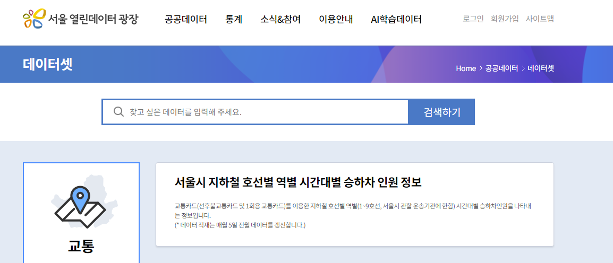
< 서울 열린데이터 광장 >
서울 열린데이터 광장에서 서울시 지하철 호선별 역별 시간대별 승하차 인원 정보 데이터가 기록된 csv 파일을 저장하여 사용한다. 기간은 총 3가지로 분류하며, 코로나 사태가 발발하기 이전인 2020년 1월 이전의 3개월(2019년 10월~2019년 12월), 대중교통 운행 감축 비율이 적용된 기간 내에서 (1) 2020년 12월부터 2021년 2월까지의 기간과 (2) 2021년 7월부터 9월까지의 기간까지 총 3가지로 분류되는 기간이 이에 해당된다.

3.2.2. 데이터 정제
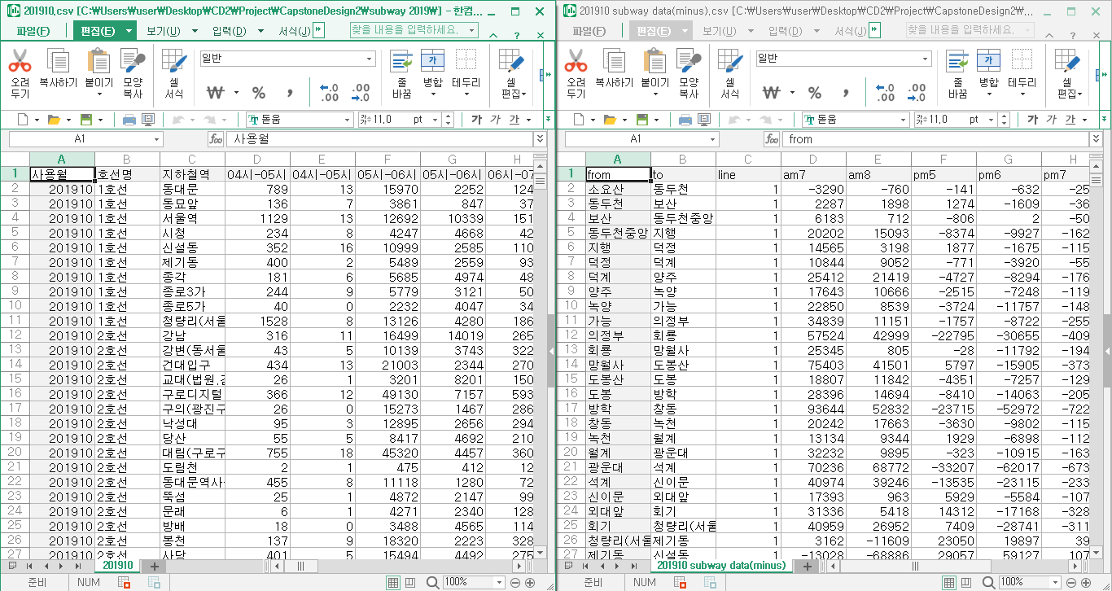
< 수정 전(좌)의 파일과 수정 후(우)의 파일 >
Python을 사용하여 csv파일을 R 프로그램에 사용하기 알맞게 변형한다. 먼저 연결 중심성을 통한 지하철 노선 그래프를 그릴 수 있도록 from, to의 노선 방향이 표시된 형식으로 역을 나열한다. 퇴근에 해당되는 각 시간대별 승하차 인원 데이터 배열이 저장된 csv파일과, 해당 승하차 인원의 차이가 계산된 데이터가 저장된 하나의 csv 파일을 마련한다.
또한 퇴근 시간대의 승하차 인원의 중심성이 가장 자주 나온 해당 두 역의 기간별 승하차 승객 수 csv 파일을 마련하여, 승하차 승객 수의 변화를 분석할 수 있도록 한다.

3.2.3. 사회연결망 그래프 구축
R을 사용하여 역간 관계도를 그리고, 중심성을 통해 사회연결망 그래프를 구축한다. 일상적으로 자주 활용되며 일반 대중에게 가장 익숙한 개념인 승객의 숫자는 연결 중심성에 해당되므로 이를 사용한다. 다만 연결 중심성은 연결되어 있는 노드의 숫자만 파악하는 것이기 때문에, 지하철 네트워크에서는 각 역에 해당되는 승하차 인원의 차이로 가중치를 매겨 최종적으로 중심성 그래프를 도출한다. 승하차 인원의 차이는 (승차 인원 - 하차 인원)으로 계산하여 사용한다.
노드의 색은 도출된 중심성 수치를 사용하여 조정한다. 노드의 색이 옅을수록 양수의 값이 커지므로 승차 인원의 수가 더 많고, 색이 짙을수록 음수의 값이 커지므로 하차 인원의 수가 더 많다고 판단한다.

3.2.4. 막대 그래프 구축
퇴근 시간대의 승하차 인원의 중심성이 가장 자주 나온 해당 두 역의 기간별 승하차 승객 수가 기록된 csv 파일을 통해, R을 사용하여 승하차 승객 수의 변화를 비교할 수 있는 막대 그래프를 구축한다. 해당 그래프를 통해 대중교통 운행 감축 이전보다 이후에 해당 역의 퇴근 인원수가 증가했으리라는 예측에 대한 분석을 진행하고 결론을 내린다.

3.3. 구현 및 분석
3.3.1. 2019년 10월부터 12월까지의 지하철 사회연결망 그래프
< 2019년 10월 퇴근 시간대 연결 중심성 >
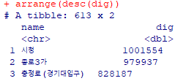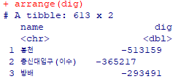
< 승차 상위 3역 > < 하차 상위 3역 >

2019년 10월의 퇴근 시간대인 오후 5시부터 9시까지의 승하차 인원의 차이를 가중치로 사용한 연결 중심성의 지하철 사회연결망 그래프를 그린 모습이다. 승차 인원수가 높은 상위 3개의 역은 시청, 종로3가, 충정로이며 하차 인원수가 높은 상위 3개의 역은 봉천, 총신대입구, 방배이다.
< 2019년 11월 퇴근 시간대 연결 중심성 >
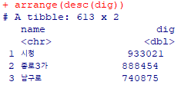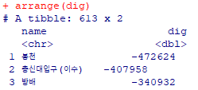
< 승차 상위 3역 > < 하차 상위 3역 >

2019년 11월의 퇴근 시간대인 오후 5시부터 9시까지의 승하차 인원의 차이를 가중치로 사용한 연결 중심성의 지하철 사회연결망 그래프를 그린 모습이다. 승차 인원수가 높은 상위 3개의 역은 시청, 종로3가, 남구로이며 하차 인원수가 높은 상위 3개의 역은 봉천, 총신대입구, 방배이다.
< 2019년 12월 퇴근 시간대 연결 중심성 >
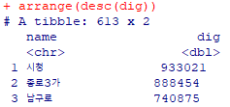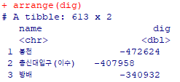
< 승차 상위 3역 > < 하차 상위 3역 >

2019년 12월의 퇴근 시간대인 오후 5시부터 9시까지의 승하차 인원의 차이를 가중치로 사용한 연결 중심성의 지하철 사회연결망 그래프를 그린 모습이다. 승차 인원수가 높은 상위 3개의 역은 시청, 종로3가, 남구로이며 하차 인원수가 높은 상위 3개의 역은 봉천, 총신대입구, 방배이다.

3.3.2. 2020년 12월부터 2021년 2월까지의 지하철 사회연결망 그래프
< 2020년 12월 퇴근 시간대 연결 중심성 >
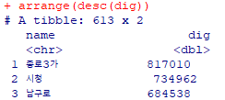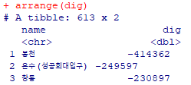
< 승차 상위 3역 > < 하차 상위 3역 >

2020년 12월의 퇴근 시간대인 오후 5시부터 9시까지의 승하차 인원의 차이를 가중치로 사용한 연결 중심성의 지하철 사회연결망 그래프를 그린 모습이다. 승차 인원수가 높은 상위 3개의 역은 종로3가, 시청, 남구로이며 하차 인원수가 높은 상위 3개의 역은 봉천, 온수, 창동이다.
< 2021년 1월 퇴근 시간대 연결 중심성 >
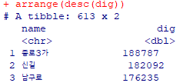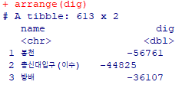
< 승차 상위 3역 > < 하차 상위 3역 >

2021년 1월의 퇴근 시간대인 오후 5시부터 9시까지의 승하차 인원의 차이를 가중치로 사용한 연결 중심성의 지하철 사회연결망 그래프를 그린 모습이다. 승차 인원수가 높은 상위 3개의 역은 종로3가, 신길, 남구로이며 하차 인원수가 높은 상위 3개의 역은 봉천, 총신대입구, 방배다.
< 2021년 2월 퇴근 시간대 연결 중심성 >
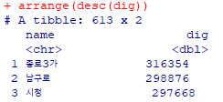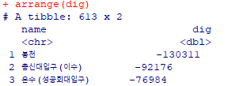
< 승차 상위 3역 > < 하차 상위 3역 >

2021년 2월의 퇴근 시간대인 오후 5시부터 9시까지의 승하차 인원의 차이를 가중치로 사용한 연결 중심성의 지하철 사회연결망 그래프를 그린 모습이다. 승차 인원수가 높은 상위 3개의 역은 종로3가, 남구로, 시청이며 하차 인원수가 높은 상위 3개의 역은 봉천, 총신대입구, 온수다.

3.3.3. 2021년 7월부터 9월까지의 지하철 사회연결망 그래프
< 2021년 7월 퇴근 시간대 연결 중심성 >
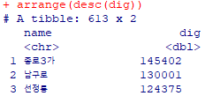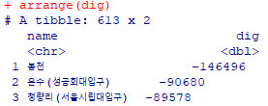
< 승차 상위 3역 > < 하차 상위 3역 >

2021년 7월의 퇴근 시간대인 오후 5시부터 9시까지의 승하차 인원의 차이를 가중치로 사용한 연결 중심성의 지하철 사회연결망 그래프를 그린 모습이다. 승차 인원수가 높은 상위 3개의 역은 종로3가, 남구로, 선정릉이며 하차 인원수가 높은 상위 3개의 역은 봉천, 온수, 청량리이다.
< 2021년 8월 퇴근 시간대 연결 중심성 >
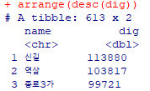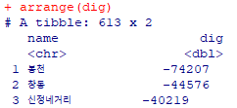
< 승차 상위 3역 > < 하차 상위 3역 >

2021년 8월의 퇴근 시간대인 오후 5시부터 9시까지의 승하차 인원의 차이를 가중치로 사용한 연결 중심성의 지하철 사회연결망 그래프를 그린 모습이다. 승차 인원수가 높은 상위 3개의 역은 신길, 역삼, 종로3가이며 하차 인원수가 높은 상위 3개의 역은 봉천, 창동, 신정네거리다.
< 2021년 9월 퇴근 시간대 연결 중심성 >
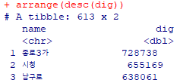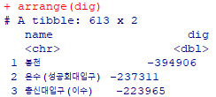
< 승차 상위 3역 > < 하차 상위 3역 >

2021년 9월의 퇴근 시간대인 오후 5시부터 9시까지의 승하차 인원의 차이를 가중치로 사용한 연결 중심성의 지하철 사회연결망 그래프를 그린 모습이다. 승차 인원수가 높은 상위 3개의 역은 종로3가, 시청, 남구로이며 하차 인원수가 높은 상위 3개의 역은 봉천, 온수, 총신대입구이다.

3.3.4. 승하차 인원수 비교.
승차 연결 중심성의 빈도수가 가장 높게 나타난 종로3가역의 퇴근시 승차 인원 수의 변화를 막대그래프를 통해 날짜순으로 나타냈다. 오후 5시부터 9시까지의 퇴근 시간대를 1시간 간격으로 나누어 그래프를 도출했다. 대중교통 운행 감축이 시행된 기간인 2020년 12월부터 2021년 2월까지(이하 기간 1), 그리고 2021년 7월부터 2021년 9월까지(이하 기간 2)의 기간에 해당되는 승차 인원의 수가 대중교통 운행 감축이 시행되기 전인 2019년 10월부터 2019년 12월까지의 기간에 해당되는 승차 인원의 수보다 적은 값을 가졌음을 확인할 수 있다.
기간 1과 기간 2에 해당되는 승차 인원의 수를 비교하면, 2019년과 달리 두 기간의 인원수 수치는 비슷하지만 전체적으로 기간 1쪽이 상대적으로 적은 값을 가지고 있다. 다만 오후 8시에는 2021년 1월과 2월에 해당되는 승차 인원의 수가 2021년 8월과 9월에 해당하는 승차 인원의 수보다 더 많은 수치를 가졌음을 확인할 수 있다.

하차 연결 중심성의 빈도수가 가장 높게 나타난 봉천역의 퇴근시 하차 인원 수의 변화를 막대그래프를 통해 날짜순으로 나타냈다. 오후 5시부터 9시까지의 퇴근 시간대를 1시간 간격으로 나누어 그래프를 도출했다. 대중교통 운행 감축이 시행된 기간인 2020년 12월부터 2021년 2월까지(이하 기간 1), 그리고 2021년 7월부터 2021년 9월까지(이하 기간 2)의 기간에 해당되는 하차 인원의 수가 대중교통 운행 감축이 시행되기 전인 2019년 10월부터 2019년 12월까지의 기간에 해당되는 하차 인원의 수보다 적은 값을 가졌음을 확인할 수 있다.
기간 1과 기간 2에 해당되는 하차 인원의 수를 비교하면, 2019년과 달리 두 기간의 인원수 수치는 비슷하지만 기간 1쪽이 상대적으로 적은 값을 가지고 있다. 다만 오후 7시와 8시에는 2021년 1월과 2월에 해당되는 하차 인원의 수가 2021년 8월과 9월에 해당하는 하차 인원의 수보다 더 많은 수치를 가졌음을 확인할 수 있다.

4. 프로젝트 결과
4.1. 연구 결과
퇴근 중심성 빈도수
승차 |  | 하차
종로3가 | 9 | 봉천 | 9
남구로 | 7 | 충신대입구 | 6
시청 | 6 | 방배 | 4
신길 | 2 | 온수 | 4
선정릉 | 1 | 창동 | 2
역삼 | 1 | 청량리 | 1
 |  | 신정네거리 | 1

연구를 통해 도출한 역별 연결 중심성을 기간별로 비교, 분석한 결과 퇴근길에 중심성이 높은 역은 세 기간 모두 거의 동일하게 유지되었음을 알 수 있다. 그와 별개로 중심성 값은 대중교통 운행 감축이 시행되지 않았던 기간의 값보다 대중교통 운행 감축이 시행되었던 기간의 값이 상대적으로 줄어들었음을 확인할 수 있다. 2019년 10월 당시 퇴근 시간대의 승차 중심성 상위 1위인 시청의 중심성 수치가 1,001,554인 데에 반해 2020년 12월 당시 퇴근 시간대의 승차 중심성 상위 1위인 종로3가의 중심성 수치는 817,010으로 184,544만큼 줄어들었고, 2021년 7월 당시 퇴근 시간대의 승차 중심성 상위 1위인 종로3가의 중심성 수치는 145,402로 671,608만큼 줄어들었다.
이는 퇴근 시간대의 승하차 인원의 중심성이 가장 자주 높게 나온 해당 두 역의 기간별 승하차 승객 수치를 표현한 막대 그래프에서도 비슷한 현상을 확인할 수 있다. 승차 연결 중심성의 빈도수가 가장 높게 나타난 종로 3가역과 하차 연결 중심성의 빈도수가 가장 높게 나타난 봉천역 모두 대중교통 운행 감축이 시행된 기간인 2020년 12월부터 2021년 2월까지, 그리고 2021년 7월부터 2021년 9월까지의 기간에 해당되는 하차 인원의 수가 대중교통 운행 감축이 시행되기 전인 2019년 10월부터 2019년 12월까지의 기간에 해당되는 하차 인원의 수보다 적은 값을 가졌음을 확인할 수 있다.

4.2. 결론
해당 연구는 대중교통 운행 감축으로 인해 10시 이후의 대중교통 승객 수는 감소했지만, 그로 인해 이전대의 시간에 해당되는 퇴근 시간대에 승객 수가 반대로 증가했으리라 예측하여 연구를 진행했다. 하지만 연구를 진행한 결과 퇴근 시간대의 승객 수는 대중교통 운행 감축을 시행하기 이전보다 줄어들었음을 확인할 수 있었다.
이를 통해 대중교통 승객 수에 변동을 준 외부의 요인에 대한 조사를 별도로 진행했고, 코로나로 인한 수도권 사회적 거리두기를 위해 대중교통 운행 감축과 함께 주요 기업들이 재택근무를 강화하고 지역적으로 외부 활동을 금지하는 등의 방역 강화가 이루어졌기 때문이라는 결론이 도출되었다. 대중교통 운행 감축으로 인해 오후 9시 이전의 대중교통 이용객이 오히려 증가할 수 있다는 일각의 우려가 존재했지만 대중교통 이용객이 오히려 감소했다는 기사를 통해 해당 결론을 뒷받침할 수 있다.
따라서 대중교통의 운행 감축에 따라 퇴근 시간대의 승객 수는 대중교통 운행 감축을 시행하기 이전보다 도리어 감소했으며, 이는 단순히 대중교통의 운행 감축의 문제뿐만이 아니라 코로나로 인한 수도권 사회적 거리두기의 영향이 존재함을 알 수 있다.

5. 참고문헌

““지금도 다닥다닥 붙는데…” 대중교통 20% 감축 운행, 해법은?(종합)”, <서울신문>, 2020-11-24 13:34, https://www.seoul.co.kr/news/newsView.php?id=20201124500086
“서울시, 밤 10시 이후 대중교통 운행 감축…지하철 이용객 40%↓·버스도 24%↓”, <아시아경제>, 2021.07.18 11:16, https://view.asiae.co.kr/article/2021071619462032077
https://ko.wikipedia.org/wiki/R_(%ED%94%84%EB%A1%9C%EA%B7%B8%EB%9E%98%EB%B0%8D_%EC%96%B8%EC%96%B4)
https://ko.wikipedia.org/wiki/%EC%A4%91%EC%8B%AC%EC%84%B1
https://bab2min.tistory.com/554
“서울 대중교통 감축 운행, 오후 9시→10시로 완화”, <뉴스토마토>, 2021.02.15 15:40:57, http://www.newstomato.com/ReadNews.aspx?no=1025236

